Фильтр комбинированный ДОТ про 460+ А2В2Е2К2 | 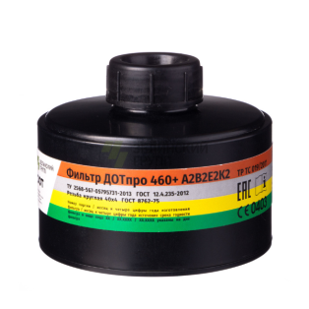 | Противогазовый фильтр в композитном корпусе обеспечивает защиту от органических газов и паров с температурой кипения выше 65°, неорганических газов и паров (кроме монооксида углерода); кислых газов и паров, аммиака и его производных.  Соединительная часть (горловина): резьба круглая 40х4 (ГОСТ 8762-75).  Класс защиты:  - по органическим газам и парам - 2 (средней эффективности);  - по неорганическим газам и парам - 2 (средне эффективности);  - по кислым газам и парам кислот – 2 (средней эффективности);  По аммиаку – 2 (средней эффективности)  Время защитного действия по тест-веществам в условиях испытаний согласно ГОСТ 12.4.235-2019  Гарантийные срок хранения, не менее - 7,5 лет  Срок годности: не более гарантийного срока хранения.  Цветовое обозначение фильтра: коричневый, серый, желтый, зелёный. | ТР ТС 019/2011, ГОСТ 12.4.235-2019. | Для всех категорий работников при работе в производственных условиях, связанных с возможным выбросом вредных веществ. Используется в составе промышленных фильтрующих противогазов ДОТпро.

